Джабили Камиль, Насыров Ильдар
Гочиева Эльвира Гурбанмагамаевна
ОГБПОУ УТПиТ
ВОПРОС ЖИЗНИ.ВЫБОР ПРОФЕССИИ. ЛИЧНЫЕ РЕСУРСЫ И МОТИВЫ.
К моменту окончания школы девушки и юноши из многих воображаемых, фантастических профессий должны выбрать наиболее реальные и приемлемые варианты. Психологически устремлённые в будущее, они понимают, что благополучие и успех в жизни, прежде всего, будет зависеть от правильного выбора профессии.
На основе оценки своих способностей и возможностей, престижа профессии и её содержания, а также социально - экономической ситуации девушки и юноши, прежде всего, самоопределяются в путях получения профессионального образования и резервных вариантах приобщения к профессиональному труду.
Таким образом, для старших подростков актуальным является учебно-профессиональное самоопределение - осознанный выбор путей профессионального образования и профессиональной подготовки.
Мир профессий очень велик. Он включает в себя тысячи разных интереснейших специальностей. В юношеском возрасте каждый стоит перед выбором. Каждый пятый расскажет о своих заблуждениях, колебаниях в профессиональном самоопределении. Старшеклассника манят десятки профессий. Каковы они? Разные виды труда требуют от человека разных и подчас противоречивых качеств. В одном случае это способность ладить с людьми, управлять и подчиняться, в другом - высокая культура движений, в третьем - острота наблюдений. Конечно, если тебе 15-17 лет, разобраться в таком разнообразии своих личностных качеств, способностей, нелегко.
Сделать социально и глубоко личностный выбор в профессиональном самоопределении - задача не из простых и не из легких.
Самостоятельный выбор профессии - это «второе рождение человека». Ведь от того, насколько правильно выбран жизненный путь, зависит общественная ценность человека, его место среди других людей, удовлетворенность работой, физическое и нервно-психическое здоровье, радость и счастье.
Таким образом, профессиональная трудовая деятельность, которой предшествует правильный выбор, один из важнейших факторов, определяющих многое в жизни современного человека.
Огромное преимущество человека заключается в его возможности выбора.
Цель проекта: Выявить, как меняется отношение у студентов по мере обучения.

Задачи проекта:
- Узнать с какой целью студент пришёл в УТПиТ;
- Определить временной промежуток сдвига учебного мотива на профессиональный мотив учения;
- Узнать, самостоятельный ли выбор студента при выборе данной профессии;
- Изучить сущность и содержание социологического исследования;
- Рассмотреть методы сбора соц. данных;
- Выделить и охарактеризовать этапы проведения социологического исследования;
- Сравнить, какое отношение к обучению у студентов 1 – 4 курсов;
- Изучить и проанализировать этапы проведения социологического исследования.
Основные мероприятия проекта:
- Подготовительный этап
- Творческое анкетирование
- Анкетирование
- Обработка информации
- Представление результатов

Сроки реализации проекта: 04.03.2019 – 25. 03. 2019г.

Исполнители основных мероприятий проекта: Джабили К., Насыров И.
Исполнители основных мероприятий программы проекта: Студенты 1- 4 курсов

Источники финансирования программы проекта: Техническое обеспечение, грамоты.
Актуальность исследования
Актуальность данного исследования обусловлена тем, что в современном обществе информация оказывает все большее влияние на социальные, экономические, культурные процессы, особенно это сказывается на молодежи, как наиболее восприимчивой и наименее социально устойчивой группе населения, которая, вместе с тем, оказывает заметное влияние на качественное изменение структуры общества.
В данном опросе мы хотим выявить динамику отношения студентов к учению в педагогическом колледже.
Поскольку отношение студентов к учению, как уже отмечалось, складывается под влиянием многих факторов, нужно прежде всего отобрать факторы, которые, во-первых достаточно полно представляли бы процесс становления будущего учителя; во-вторых, являлись бы наиболее значимыми с точки зрения самих студентов. Отобрав факторы, мы изучим, как они влияют на отношение к учению студентов разных курсов техникума питания и торговли.
Ожидаемые результаты: Определить эмоциональные и целевые ориентиры для того, чтобы увидеть потребность в реализации проектной деятельности среди наиболее значимых для себя видов деятельности. Потребность во внешних стимулах для участия в реализации проектной деятельности. Развивать способность объяснять, убеждать, добиваться взаимопонимания, идти на это в случае личной необходимости.
Предмет исследования
Отношение студентов к выбранной ими специальности.
Объект исследования
Студенты УТПиТ , обучающиеся на относительно «молодых» стремительно развивающихся специальностях, требующих более ответственной подготовки.
Цель исследования
Понять, какие факторы являются определяющими в отношении студентов к выбранной профессии, установить зависимости между различными факторами. Оценить отношение к выбранным специальностям студентов в целом.
Гипотеза
В процессе логического анализа проблемы был выдвинут набор гипотез относительно того, что может влиять на отношение к специальности:
· Ошибочные представления о специальности
· Неадекватная (слишком сильная или слишком слабая) нагрузка по специализированным предметам
· Качество преподавания в УТПиТ
· Отношение к самостоятельной работе, совершенствованию своих навыков по специальности
· Ожидания от будущей работы по специальности
· Ошибочные представления о рынке труда и реальных требованиях к специалисту
В соответствии с выдвинутыми гипотезами был сформулирован перечень вопросов для опроса.
Выборка
В исследовании участвовало 25 респондентов.

Творческое самоопределение студентов
Также был проведен творческий опрос, с целью выявления скрытых мотивов и их отношение к обучению.
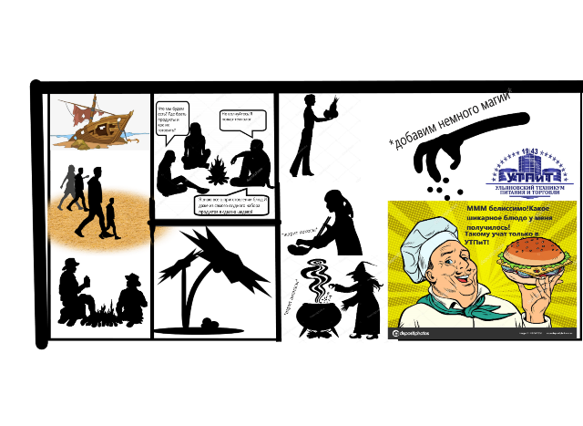
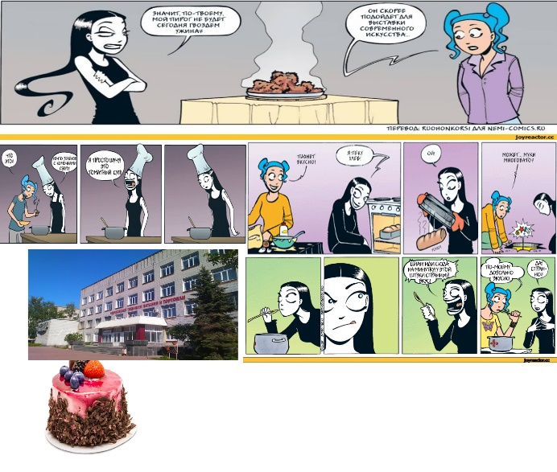
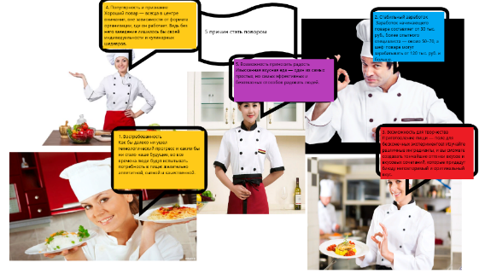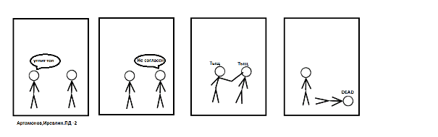

Список литературы

- Кураев Г.А., Пожарская Е.Н. Лекции по курсу «Возрастная психология»: Ч.1. Ростов н/Д: Изд-во «ЦВВР», 2001. 194с.
- Кулагина И.Ю. Возрастная психология (развитие ребенка от рождения до 17 лет): Учебное пособие. 2-е изд. - М.: Изд - во УРАО, 1997
- Возрастная и педагогическая психология / Под ред. А.В. Петровского. - М.: Просвещение, 1973
- Шибутани Т. Социальная психология. - Москва - Ростов-на-Дону: Феникс, 1999
- Маслоу А. Дальние пределы человеческой психики. - СПб.: 1997
- Зеер Э.Ф. Психология профессий. - М.: Академический проект; Екатеринбург. 2003
- Пряжников Н.С. Профессиональное и личностное самоопределение. - М.: 1996
- Мухина В.С. Возрастная психология. - М.: Академия, 1997
- Большая советская энциклопедия, 1975
- Орлов Ю.М. Самопознание и самовоспитание характера. - М.: Просвещение, 1987
- Толстых А.В. Возрасты жизни. - М.: Молодая гвардия, 1988
- Шавир П.А. Психология профессионального самоопределения в юности. - М.: Педагогика, 1981
- . Климов Е.А. Школа …а дальше? Лениздат, 1971
- Жуковская В.И. Психологические основы выбора профессии. - Минск: Народная асвета, 1978
- Климов Е.А. Как выбирать профессию. - М.: Просвещение, 1991
- Профессиональная ориентация учащихся: Учебное пособие для студентов пед. ин-тов; под ред. А.Д. Сазонова. - М.: Просвещение, 1988
- Драгунова Т.В. Подросток. - М.: Знание, 1988
- Кон И.С. Психология старшеклассника. - М.: Просвещение, 1982
- Майерс Д. Социальная психология. - СПб: Питер, 1999
- Столяренко Л.Д. Педагогическая психология. - Ростов-на-Дону: Феникс, 2000
- Захаров Н.Н. Профессиональная ориентация школьников: учебное пособие для студентов. - М.: Просвещение, 1988
- Мартынова С.С. Профессиональная ориентация школьников (методические рекомендации); - Омск: Омский пед. ин-т, 1976
- Профессиональная ориентация и обучение труду в сфере обслуживания В. А. Аптекман, В. Н. Зубков, И. М, Пацула; под ред. Б. Н. Ройзмана. -М.: Высшая школа, 1979
- Л.В. Ботякова, А.Е. Голомшток, С.С. Гриншпун и др. Учебно-методический кабинет профессиональной ориентации: Книга для учителя. - М.: Просвещение, 1986
- Н.Н., Буянова Г.А., Касаткина Н. Э. Профессиональная ориентация в УПК; - М.: Педагогика, 1985 - (Педагогический поиск: Опыт, проблемы, находки)
- Колюцкий В.Н., Кулагина И.Ю. Возрастная психология. - М.: 2004
- Климов Е.А. Психология профессионального самоопределения: Учеб. Пособие для студ. Пед. Учеб. Заведений. - М.: Издательский центр «Академия», 2004
- Пряжникова Е.Ю. Профориентация: учебн. Пособие студ. Высш. Учеб. Зеведений / Е.Ю. Пряжникова, Н.С. Пряжников. - 4-е изд., стер. - М.: Издательский центр «Академия», 2008
- Возрастная и педагогическая психология /Пол ред. М.В. Гамезо, М.В. Матюхиной. ГС. Михальчик. - М.: 1984
- Обухова Л.Ф. Детская (возрастная) психология. - М.: 1996
- Залесский Г.Е. Психология мировоззрения и убеждения личности. - М.: 1994
- Формирование личности в переходный период от подросткового к юношескому возрасту / Под ред. И.В. Дубровиной. - М.: 1987
- Божович Г.И. Личность и ее формирование в детском возрасте. - М.: 1968
- Смирнов И.П. Человек - образование - профессия - личность. - М.: 2002
- Психодиагностика мотивации: Метод. Пособие / Сост. Г.Н. Казанцева, К. Р. Сидоров. - Ижевск, 2002
- Резапкина Г.В. Секреты выбора профессии. - М.: 2002
- Прощицкая Е.Н. Выбирайте профессию: Учеб. Пособие для учащихся старших классов средней школы. - М.: 1991
- Маркова А.К. Психология профессионализма. - М.: 1996
- Поваренков Ю.П. Психология содержания профессионального становления человека. - М.: 2002

